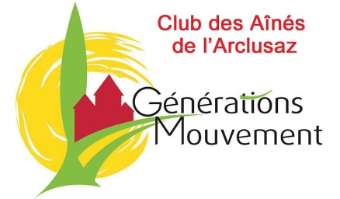
Notre repas de mi-saison
Nous avons le plaisir de vous inviter à participer à notre repas,
Préparé par le traiteur Cambin
Le Mardi 23 juin 2026 à partir de midi.
Vous pouvez si vous le souhaitez, être accompagnés de vos amis,
même s’ils ne sont pas adhérents du Club.
MENU
Kir cassis en apéritif (ou jus de fruits) et trois mignardises salées des Chefs.
Terrine de saumon aux noix de Saint-Jacques et saumon fumé, choux, carottes et macédoine, feuilles de chêne rouge, citron et mousseline aneth.

Noix de veau aux trompettes, Riz crémeux, Fagot de haricots verts ou asperges vertes lardées.
Assiette des affinés de nos montagnes (trois parts de fromage)
ou Faisselle de fromage blanc au coulis de fruits rouges.
Vacherin praliné vanille, coulis caramel mandes.

Pain Bucheron Café et infusions
Les boissons seront vendues sur place.
L’animation musicale sera assurée par Sandrine LION
-------------------------------------------------------------------------------------------------------------------------------------------------------
Bulletin d’inscription à retourner avant le samedi 13 juin
37 € pour les adhérents avec une prise en charge du Club |  | 44 € pour les non-adhérents
NOM | PRÉNOM | Adhérent  OUI / NON | PRIX
 |  | TOTAL à régler →
Si vous souhaitez partager votre table avec vos amis, dites-le nous : .................................................................................................................................

Adressez ce bulletin, ainsi qu’un ou plusieurs chèques libellé(s) au nom du « Club des Aînés de l’Arclusaz », à notre trésorière : Michelle CHARBONNIER – 205 Rue Alfred Stein – 73250 SAINT-PIERRE-D’ALBIGNY. Ou déposez-le dans la boîte aux lettres du Club : Pôle Multi-activités – 73 Rue des Confréries – SAINT-PIERRE-D’ALBIGNY.

